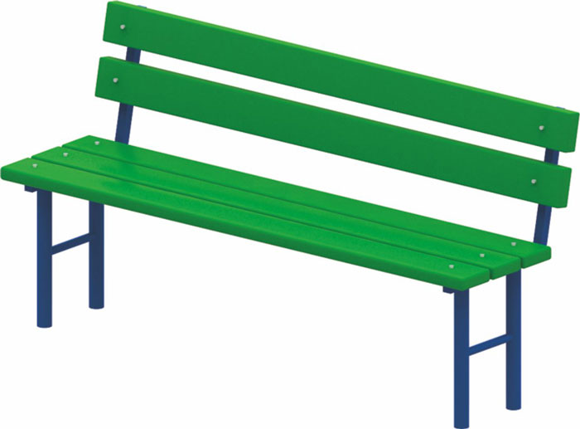 | Диван 0604  Размеры не менее: высота – 830 мм., длина - 1490 мм., ширина - 470 мм.  Изделие представляет собой скамейку со спинкой.  Основание изготовлено из металлической профильной трубы, сечением не менее 30*30 мм. Сиденье, не менее трех досок, и спинка, не менее двух досок, изготовлены из калиброванного пиломатериала хвойных пород, толщиной не менее 30 мм.  Деревянные детали должны быть тщательно отшлифованы, кромки закруглены и окрашены яркими двухкомпонентными красками, стойкими к сложным погодным условиям, истиранию, действию ультрафиолета и специально предназначенными для применения на детских площадках, крепеж оцинкован.  Металлические элементы окрашены яркими порошковыми красками с предварительной антикоррозийной обработкой.  Выступающие концы болтовых соединений должны закрываться пластиковыми заглушками.

